3. POROČILO: UMETNOSTA ZGODOVINA

O izvoru imena vasice Hrastovlje sta možni dve razlagi. Po prvi naj bi ime dobila po številnih hrastih, ki so tu rasli, po drugi pa naj bi bila ta dolina že od nekdaj nekakšna romarska pot, po kateri so romali proti Sveti Deželi Jeruzalemu. Tako naj bi ta kraj poimenovali »via del Cristo« ali Cristovia in od tod Hrastovia (Hrastovlje).

Kraj je bil v lasti nemških gospodov tudi potem, ko je prišel pod beneško upravo. Okoli leta 1580 pa ga je plemeniti Neuhaus za precejšnjo vsoto prodal koprskemu zdravniku Zarottiju.
Danes so Hrastovlje tipična mediteranska vasica s kamnitimi hišami, strnjenimi uličicami in portali∗ iz belega kraškega kamna.

Čeprav je vas majhna, se lahko ponaša s prečudovitimi zgodovinskimi zanimivostmi. Nad vasjo, na poti v Dol, na primer, stoji kamniti kip Šavrinke. Šavrinke so bile znane popotnice, ki so nosile na glavah kmečke pridelke v Trst in jih tam prodajale. Kip je Istri poklonil kipar Pohlen leta 1990.

Vendar so Hrastovlje znane po nečem drugem. Cerkev Sv. Trojice, biser srednjeveške podeželske arhitekture je bila zgrajena po vzoru Evfrazijeve bazilike v Poreču. Postavljena je bila med 12. in 13. stoletjem in uvrščajo jo na seznam svetovne kulturne dediščine. Stoji nad vasjo na kraški vzpetini in okoli nje je bilo v dobi turških upadov zgrajeno kamnito obzidje, ki je služilo kot zavetišče domačemu prebivalstvu pred udori Turkov. Ima dva okrogla obrambna stolpa in tudi strelne line v obzidju. Notranjost cerkve je zasnovana kot triladijska cerkev z dvema paroma stebrov, ki preko polkrožnih lokov nosijo svodeө nad ladjami. Ladje se zaključujejo s polkrožnimi apsidami.
Od znotraj je v celoti poslikana s svetopisemskimi prizori, ki nam pokažejo način življenja in mišljenja tedanjega človeka.

Freske je ob koncu 15. stoletja naslikal istrski umetnik Janez iz Kastva (Johanes de Caustro). Leta 1951 jih je odkril Jože Pohlen.

Vse teme fresk združujejo sakralno s profanim (Dvanajst apostolov, Oltar milosti, Oznanjenje, prizori iz Geneze, Kristusov pasijon, Trije kralji, upodobitve mesecev, tihožitja, svetniki in preroki…).

Freska Svete Trojice je naslikana v apsidi nasproti vhoda in jo vidimo v celoti, ko se približamo oltarju.
V srednji ladji so naslikani prizori iz Geneze; slike vseh sedmih dni, ko je Bog ustvarjal svet. Od rojstva svetlobe pa do izgona Adama in Eve iz raja.
Na stropih stranskih ladij, pa je v polkrožnih obokih narisanih vseh dvanajst mesecev leta in prizori, ki so značilni za vsak mesec posebej.

MRTVAŠKI PLES (vsi enaki, vsi enakopravni)

Na južni steni glavne ladje je naslikana najbolj znamenita sedemmetrska freska: 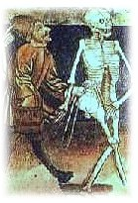Mrtvaški ples. Verjetno gre za legendo iz Francije, ko naj bi se trije živi ljudje srečali s tremi mrtvimi in naj bi mrtvi rekli:
Kar ste vi, smo bili mi,
kar smo mi - boste vi
in ne zdravje ne ponos in ne moč nimajo
nobene vrednosti v času smrti.

Fresko sestavljajo trije deli. Prvi je osnovni prostor in je sestavljen iz dveh delov, prvi del predstavljajo tla, na katerih liki stojijo, drugi del pa je pokrajina v ozadju. Drugi osnovni prostor je nebo. Tretji prostor, ki je najmanjši, pa predstavlja nebesa.

Vsi sloji, otrok, plemič, kmet, duhovnik, se držijo za roke in korakajo za Smrtjo.
Mrtvaški ples nam govori, da vsak začetek (rojstvo) čaka konec (smrt), kateri čaka vsakega človeka, ne glede na to, iz kakšnega sloja je.

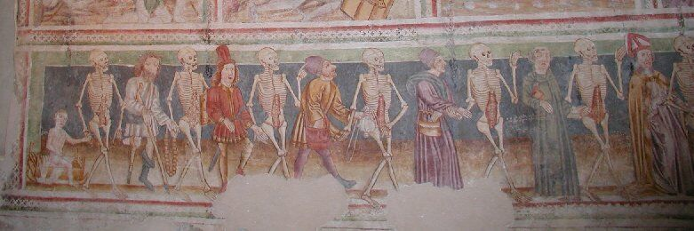

Ker smo navajeni večjih in že skoraj ogromnih cerkev, je cerkev Svete Trojice prijetno majhna, bogato poslikana in njene freske so res vredne ogleda.

VIRI in LITERATURA:
- France Planina - Slovenija, turistični vodnik
- Založba Mladinska knjiga – Slovenija, turistični vodnik

∗ poudarjen vhod v stavbo
ө oboki
polkrožni zaključek stavbnega prostora, zlasti cerkve
svetopisemska knjiga o nastanku sveta in človeka

